Formulário de Submissão Chamada Multi-institucional

ATENÇÃO! Este documento é apenas um template para auxiliar na construção da sua submissão. A submissão oficial é feita pelo link Chamada Multi-institucional.

Identificação
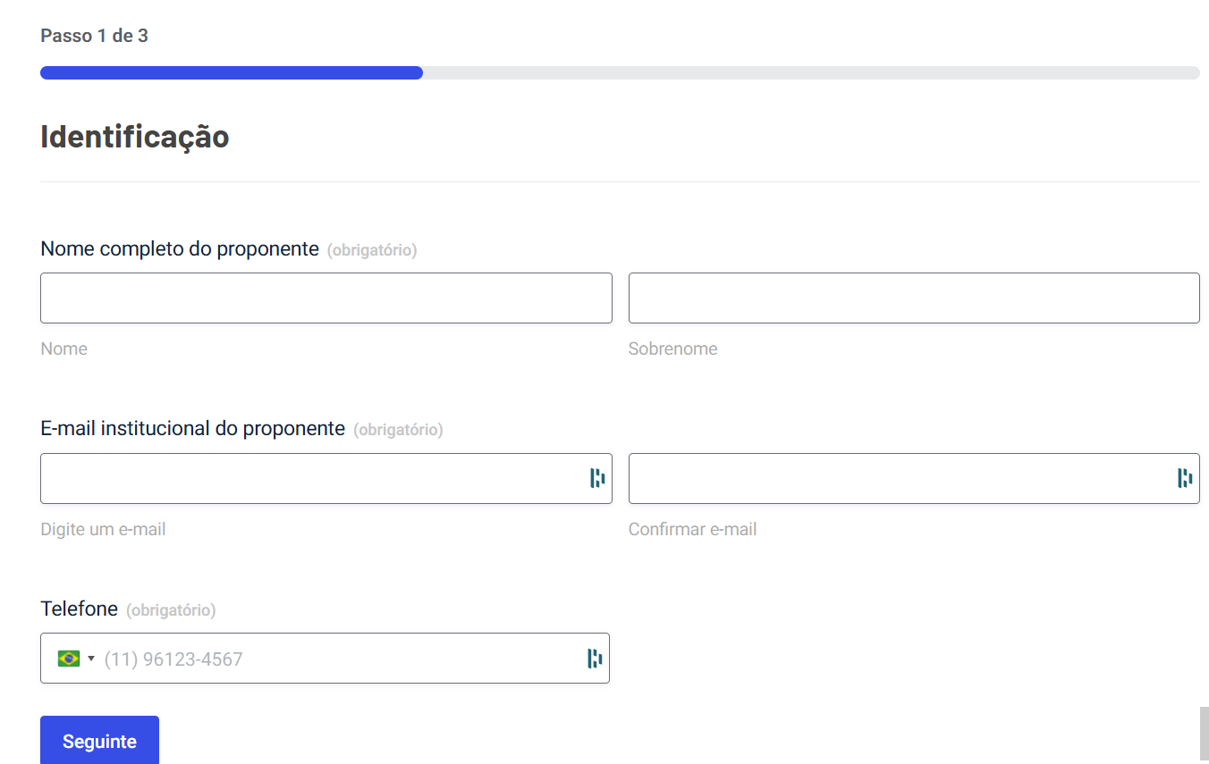
- Nome completo do proponente *
- E-mail institucional do proponente *
- Telefone *
*obrigatória

Vínculo
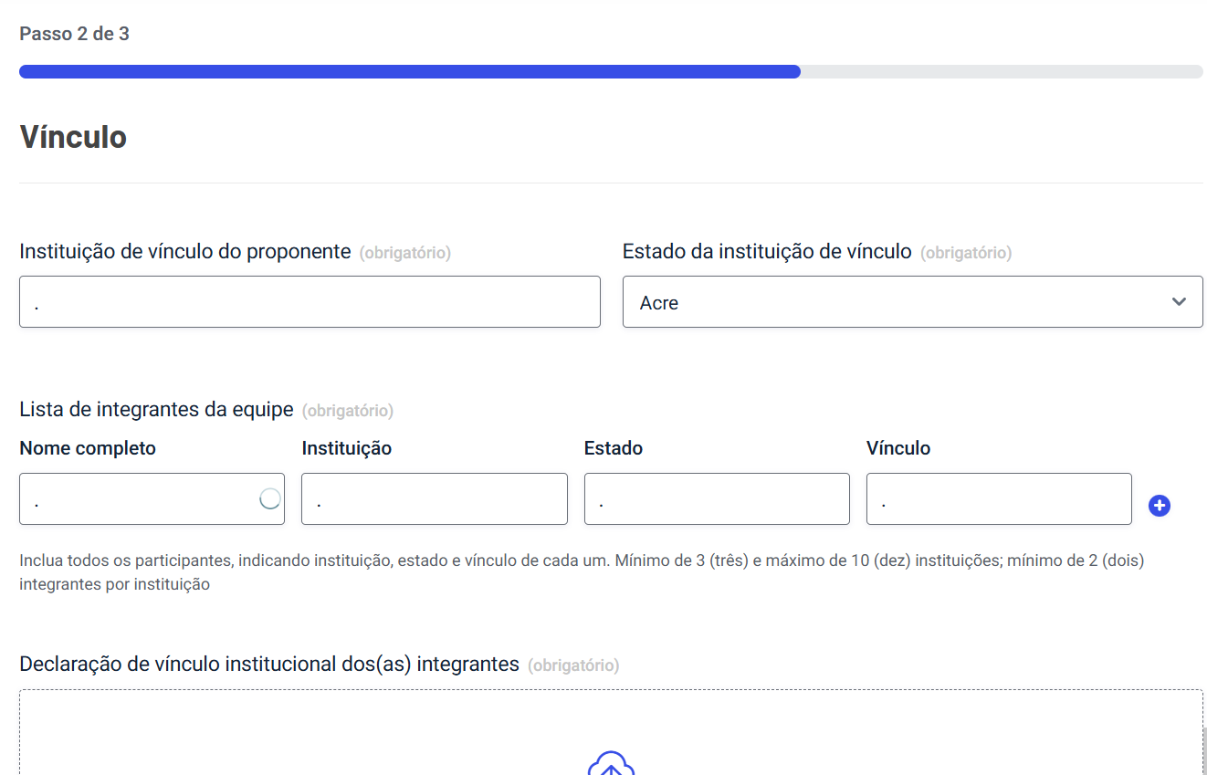
- Instituição de vínculo do proponente *
- Estado da instituição de vínculo do proponente *

- Lista de integrantes *
Nome completo/Instituição / Estado / Vínculo
Inclua todos os participantes, indicando instituição, estado e vínculo de cada um. Mínimo de 3 (três) e máximo de 10 (dez) instituições; mínimo de 2 (dois) integrantes por instituição

- Declaração de vínculo institucional dos(as) integrantes *
Espaço destinado para a inclusão das declarações de vínculo de todos os integrantes
Tipos de arquivo aceitos: pdf, doc, docx, Máx. tamanho do arquivo: 2 MB.

- Cartas de anuência das instituições representadas *
Tipos de arquivo aceitos: pdf, doc, docx, Máx. tamanho do arquivo: 2 MB, Máx. arquivos: 10.
Anexe as cartas de anuência de todas as instituições representadas

Sobre a proposta
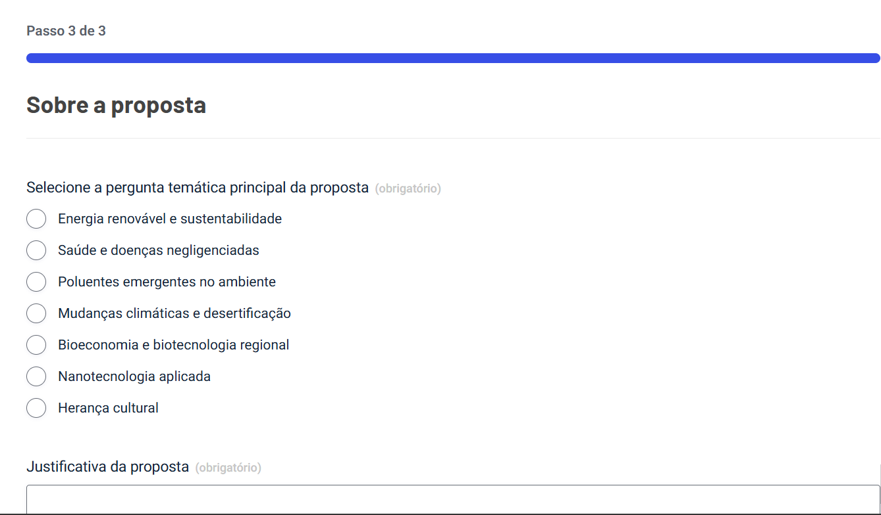
- Selecione a pergunta temática principal da proposta *
- Energia renovável e sustentabilidade
- Saúde e doenças negligenciadas
- Poluentes emergentes no ambiente
- Mudanças climáticas e desertificação
- Bioeconomia e biotecnologia regional
- Nanotecnologia aplicada
- Herança cultural

- Justificativa da proposta *
0 de 1000 máx. de caracteres
Explique como as atividades de pesquisa propostas se articulam para responder à pergunta temática escolhida

- Abordagem metodológica *

0 de 1000 máx. de caracteres
Descreva a metodologia a ser empregada
- Plano de trabalho *
0 de 1000 máx. de caracteres
Inclua objetivos, atividades, cronograma e riscos

Opcionalmente, anexe o documento do plano de trabalho
Upload de arquivo com plano de trabalho
Espaço reservado para submissão do plano de trabalho
Tipos de arquivo aceitos: pdf, Máx. tamanho do arquivo: 10 MB.

- Resultados científicos e tecnológicos esperados *
0 de 1000 máx. de caracteres

- Impacto social e regional esperado *

0 de 1000 máx. de caracteres

- Estratégias de disseminação e divulgação *

0 de 1000 máx. de caracteres
Inclua informações sobre abertura de dados, formação de recursos humanos e divulgação dos resultados

- Você ou algum integrante possui vínculo com programas, redes ou iniciativas do CNPEM? *
() Sim
() Não
Se sim, descreva os vínculos e possíveis conflitos de interesse

0 de 1000 máx. de caracteres
- Consentimento *
Declaro estar ciente das regras de acesso às facilidades do CNPEM e concordo integralmente com os termos do edital *
( ) Estou de acordo

